15.2电流和电路

基础全练

1．关于电流，下列说法正确的是（ ）
A．只有正电荷的定向移动才能形成电流
B．把正电荷定向移动的方向规定为电流的方向
C．把负电荷定向移动的方向规定为电流的方向
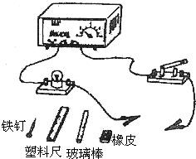
D．金属导体导电的时候，导体中电荷的移动方向和电流方向相同
2．如图所示电路，把两个金属夹子夹在下面哪个物体的两端，闭合开关后小灯泡能发光（ ）
- 铁钉 B．塑料尺 C．橡皮
D．玻璃棒
３．避雷针工作时,尖端不断向空中释放电子,那么避雷针中的电流方向是（ ）
A．从尖端流向地面
B．从地面流向尖端
C．没有电流
D．是任意的，没有规定
４．关于电源和电流，下列说法中正确的是（ ）
A．电流是由大量电荷的无规则运动形成的
B．电源外部，电流是从电源的正极流向负极
C．在电路中只要有电源，就一定会有电流
D．电流的方向总是从电源的正极流向负极
5．电路中的电流既看不见，也摸不着，但是它的许多特点和水流、车流类似，人们在研究电流特点时，多用水流来相比，这种科学思维方法可以叫做（ ）
A．控制变量法 B．模型法 C. 类比法 D．归纳法
6．连接电路时要避免发生短路，是因为（ ）
A．短路时电源正常工作，但用电器不能正常工作
B．短路时电源中有很大的电流通过，容易被烧坏
C．短路时用电器中有很大的电流通过，容易被烧坏
D．短路时电源中没有电流通过
- 下面几种说法中正确的是（ ）
A．电路中有电源就一定会产生电流
B．电路是通路就一定会有电流
C．电路中有电流，电路中一定就有电源
D．电路中电灯发光，电路不一定是通路
8．闭合手电筒的开关，小灯泡发光，则电路中电流方向是从电源的 极流出经小灯泡回到电源的 极．
9．电路是由__________、_________、_________、_________组成的．电路图是用_________代表实物画出来的电路．
10．在使用电源时，不允许将电源的_________直接用导线连接起来，否则将出现事故．
11。干电池的锌筒是_________极，碳棒是_________极
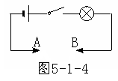
12．如图所示，在小灯泡和开关之间连着金属夹A和B，当开关闭合后，在金属夹A和B之间分别接入铅笔芯和木尺．小灯泡发光时接入的是_________，这是因为它是__________；接入_________时，小灯泡不发光，因为它是_________．
能力优升
13.我们平时在“开灯”时，实际上是将开关 ，“关灯”时，实际上是将开关 ．
14．从显像管尾部的热灯丝发射出来的电子，高速撞击在电视机荧光屏上，使荧光屏发光，则在显像管内（ ）
A．电流方向从荧光屏到灯丝 B．电流方向从灯丝到荧光屏
C．显像管内是真空，没有电流 D．显像管内电流的方向不断改变
15.画出如图所示实物图的电路图。
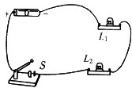
16．要使手电筒正常工作，如图两节干电池的正确安装是（ ）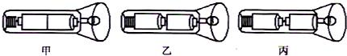
A．图甲 B．图乙
C．图丙 D．都不正确
17．如下图所示的各电路图，当和都闭合时，两个灯泡都能发光的是( )
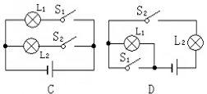
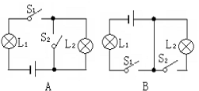

直击中考
18.[2012•江苏苏州]下列常见的物体通常情况下都属于绝缘体的一组是（ ）
Ａ．汽油和盐水 Ｂ．黄铜和石墨
Ｃ．人体和大地 Ｄ．塑料和陶瓷
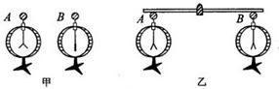
19．[2011•天津]如图甲所示，验电器A带负电，B不带电．用带有绝缘柄的金属棒把验电器A、B两金属球连接起来的瞬间（如图乙所示），金属棒中（ ）
A．电流方向由A到B B．电流方向由B到A
C．有电流但方向无法确定 D．始终无电流
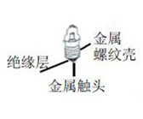
20.[2012•广东广州]小灯泡的结构如图，按下图中的连接能让完好的2.5V的灯泡点亮的是（ ）
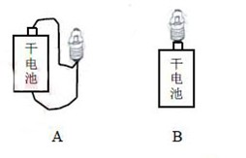
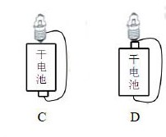
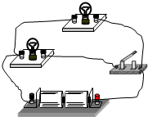
21．［2011•日照］如图所示，四个电路图中与右边实物图对应的（ ）

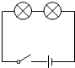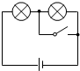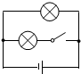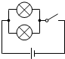
Ａ
Ｂ
Ｃ
Ｄ

15.2电流和电路
1.B 2.A 3.A 4.B 5. C 6. B 7. C 8.正 负 9.电源 开关 导线 用电器 电路元件符号 10.正负极 11. 负 正 12.铅笔芯 导体 木尺 绝缘体13. 闭合 断开 14. A 15.如下图所示
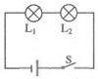
16.B 17. C解析：由串联电路的特点知，开关在任意位置都控制所有用电器．由并联电路的特点知，开关在干路时，可控制所有用电器，在支路上时，只控制该支路上的用电器．A、开关S2的闭合会对灯泡L2短路，所以当S1和S2都闭合时灯泡L2不会发光，只有一个灯泡L1发光，故不合题意；B、开关S2对灯泡L2起控制作用，但与灯泡L2并联的导线会对它发生短路，所以当S1和S2都闭合时灯泡L2不会发光，只有一个灯泡L1会发光，故不合题意；C、灯泡L1、L2并联连接，开关S1、S2分别控制灯泡L1、L2，所以当S1和S2都闭合时，两个灯泡都能发光，故符合题意；D、开关S1的闭合会对灯泡L1短路，所以当S1和S2都闭合时灯泡L1不会发光，只有一个灯泡L2会发光，故不合题意．故选C． 18.D 19.B解析：人们把正电荷定向移动的方向规定为电流的方向，所以负电荷定向移动的方向与电流的方向相反．当金属棒把验电器A、B两金属球相连时，电子会发生定向移动，从A移动到B使验电器B也带上了电．由于电子带的是负电，而电流的方向是正电荷定向移动的方向，所以电流方向与电子移动的方向相反，故电流方向由B到A．故选 B． 20.C 21. C

